**SIMULARE M4**

1. Creaţi un **nou** registru de calcul.
2. Salvaţi registrul de calcul în locaţia implicită **(D:\)** folosind numele de **data**.
3. Modificaţi numele utilizatorului registrului de calcul (user name) în **Sue Davis**.
4. Deschideţi fişierul **simulare4.xlsx**. Modificaţi vizualizarea foii de calcul **Vreme** la **95%.**
5. Unde trebuie să daţi click pentru a minimiza bara de **instrumente** (Ribbon)?
6. În foaia de calcul **Vreme,** introduceţi numărul **33** în celula **C9**.
7. În foaia de calcul **Vreme,** schimbaţi fontul textului din celula **A1** în **Arial**.
8. În foaia de calcul **Vreme,** schimbaţi numărul din celula **F12** în **104**.
9. În foaia de calcul **Vreme,** aplicaţio formatare de tip înclinat (italic) celulei **A2**.
10. În foaia de calcul **Vreme,** inseraţi o nouă coloană între coloanele **F** şi **G**. Ştergeţi coloana inserată.
11. În foaia de calcul **Vreme,** copiaţi conţinutul celulei **F12** în celula **G7**.
12. În foaia de calcul **Vreme,** mutaţi conţinutul celulei **C2** în celula **G16**.
13. În foaia de calcul **Vreme,** ştergeţi conţinutul celulei **H13.**
14. În foaia de calcul **Vreme,** sortaţi grupul de celule **C18:D23** după **Anual** în ordine **descrescătoare**.
15. În foaia de calcul **Vreme,** formataţi grupul de celule **D19:D23** astfel încât să aibă separator pentru mii.
16. În foaia de calcul **Vreme,** utilizaţi **funcţia de auto-umplere** (**Autofill tool**) pentru a termina lista incompletă din celulele **B19:B23**.
17. În foaia de calcul **Vreme,** folosiţi cea mai potrivită comandă pentru a găsi toate apariţiile cuvântului **Moscova**. Introduceţi răspunsul în celula **B26** (utilizaţi doar cifre).
18. În foaia de calcul **Vreme,** modificaţi înălţimea rândului **1** la valoarea **30**.
19. În foaia de calcul **Vreme,** introduceţi o **funcţie** în celula **D25** pentru a calcula valoarea medie a grupului de celule **D19:D23**.
20. Inseraţi o foaie de calcul **nouă**, numită **Buget1**, înaintea foii de calcul **Vreme**.
21. Mutaţi foaia de calcul **Buget1** în dreapta foii de calcul **Vreme**.
22. Unde trebuie să daţi click pentru a porni funcţia de **ajutor** (**Help**) în cadrul aplicaţiei?
23. Accesaţi foaia de calcul **Buget** şi ştergeţi conţinutul celulei **D1.**
24. În foaia de calcul **Buget**, aplicaţi o setare rândului **1** astfel încât să fie permanent vizibil la derularea pe ecran a foii de calcul.
25. În foaia de calcul **Buget**, îmbinaţi şi centraţi (**merge and center**) grupul de celule **A1:F1**.
26. În foaia de calcul **Buget**, introduceţi o **funcţie** în celula **C4** cu rolul de a număra celulele care conţin numere din grupul **C9:E12**.
27. În foaia de calcul **Buget**, introduceţi o **formulă** în celula **E9** care scade celula **C9** din celula **D9**.
28. În foaia de calcul **Buget**, formataţi grupul de celule **C9:E12** astfel încât să prezinte un simbol monetar la alegerea dumneavoastră.
29. În foaia de calcul **Buget**, introduceţi o **funcţie** în celula **E24** care rotunjeşte numărul din celula **E22** la **0** zecimale.
30. În foaia de calcul **Buget**, aliniaţi la stânga conţinutul celulelor de la **D24** până la **D29**.
31. În foaia de calcul **Buget**, introduceţi o **funcţie** în celula **E26** care să afişeze **Da** în cazul în care numărul din celula **E24** este mai mare decât numărul din celula **E25** sau să afişeze **Nu** în caz contrar.
32. În foaia de calcul **Buget**, aplicaţi grupului de celuleD24:D29 o altă culoare de fundal, la alegerea dumneavoastră.
33. În foaia de calcul **Buget**, introduceţi o **formulă** în celula **E28** care împarte celula **E27** la celula **E25**.
34. În foaia de calcul **Buget**, formataţi celula **E29** astfel încât să prezinte simbolul de **procent**.
35. În foaia de calcul **Buget**, aplicaţi formatarea **Încadrare text** **(Wrap text**) celulei **C31**.
36. În foaia de calcul **Buget**, copiaţi formatarea celulei **C31** şi aplicaţi-o grupului de celule **B32:B37**.
37. În foaia de calcul **Buget**, introduceţi o **formulă** în celula **C32**, folosind semnul de **multiplicare**, care înmulţeşte celula **C14** cu celula **E28**.
38. În foaia de calcul **Buget**, modificaţi formula din celula **C32** astfel încât referinţa la celula **E28** să devină absolută. Copiaţi formula în grupul de celule **C33:C37**.
39. În foaia de calcul **Buget**, aplicaţi o bordură **dublă** (Bottom double border) în partea de jos a celulelor **C21:E21**.
40. În foaia de calcul **Buget**, folosiţi comanda potrivită pentru a înlocui toate apariţiile cuvântului **Diferenta** cu **Rezultat**.
41. În foaia de calcul **Buget**, creaţi un grafic de tip **2-D clustered bar** pe baza grupului de celule **B31:C37**. Mutaţi graficul sub rândul **37** în partea stângă a foii de calcul.
42. În foaia de calcul **Buget**, schimbaţi titlul graficului în **Reduceri**.
43. În foaia de calcul **Buget**, redimensionaţi graficul astfel încât să **nu** fie mai lat decât lăţimea coloanelor de la **A** la **F**.
44. În foaia de calcul **Buget**, modificaţi dimensiunea font-ului pentru titlul graficului la **12** puncte.
45. În foaia de calcul **Buget**, afişaţi **valorile** (**Data** **lables**) pe toate coloanele graficului. Poziţia acestora nu este importantă.
46. În foaia de calcul **Buget**, modificaţi fundalul graficului (**Chart area**) cu o culoare simplă (**solid** **color**) la alegerea dumneavoastră fără să modificaţi tipul graficului.
47. În foaia de calcul **Buget**, modificaţi tipul de grafic în **2-D clustered column**.
48. În foaia de calcul **Buget**, schimbaţi culoarea coloanelor graficului într-o culoare simplă (solid color) la alegerea dumneavoastră.
49. Unde trebuie să daţi click pentru a porni funcţia de corectare ortografică?
50. În foaia de calcul **Buget**, modificaţi orientarea paginii în vedere (Lanscape).
51. Unde trebuie să daţi click pentru a **anula (undo)**ultima operaţie realizată.
52. Mutaţi-vă în registrul de calcul **an**.
53. În foaia de calcul **Buget**, schimbaţi marginea din dreapta (**right**) la 3 cm.
54. În foaia de calcul **Buget**, aplicaţi setarea corespunzătoare astfel încât la imprimare aceasta să fie printată pe două pagini (NU imprimaţi foaia de calcul).
55. În foaia de calcul **Buget**, introduceţi cuvântul **ciornă** în partea stângă a antetului (**Header**).
56. În foaia de calcul **Buget**, inseraţi în subsolul paginii, în partea din centru, un câmp care să afişeze numărul paginii.
57. În foaia de calcul **Buget**, aplicaţi setarea corespunzătoare astfel încât rândul 1 să apară în partea de sus a fiecărei pagini printate (NU imprimaţi foaia de calcul).
58. Salvaţi acest registru de calcul în format pagină web (**Single File Web Page**) în locaţia implicită **(Z:\)**. Dacă în momentul salvării apare o fereastră de dialog, apăsaţi **Yes** (Da).
59. 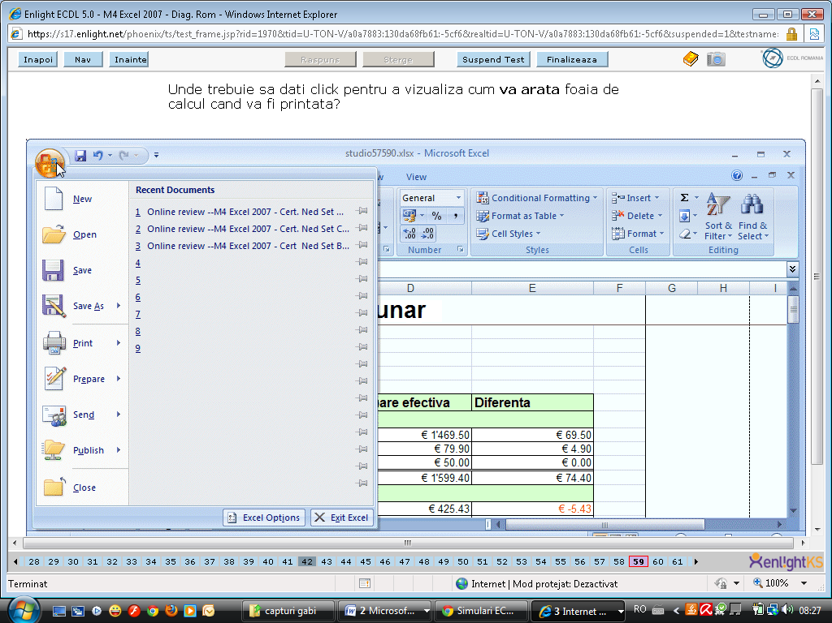Unde trebuie să daţi click pentru a vizualiza cum va arăta foaia de calcul când va fi printată.
60. 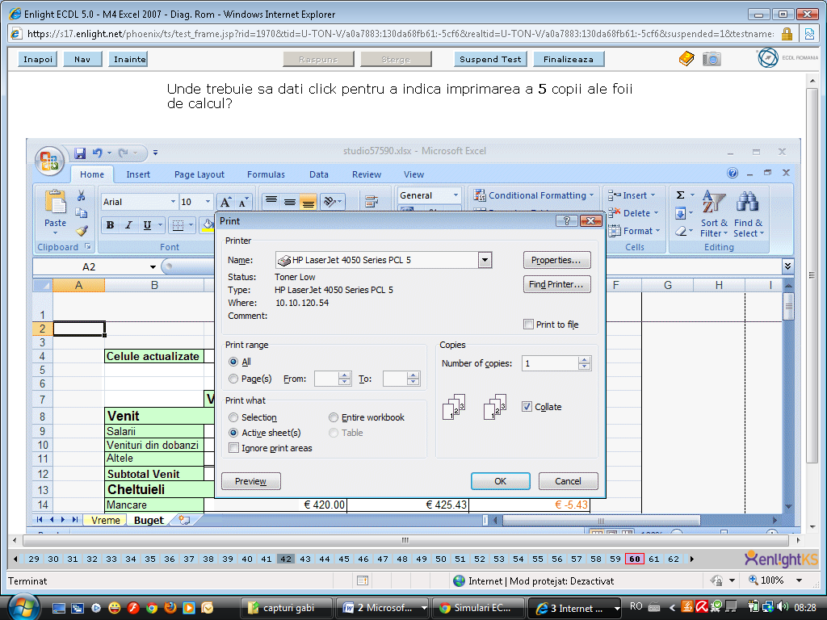Unde trebuie să daţi click pentru a indica imprimarea a 5 copii ale foii de calcul?
61. Care dintre înregistrări este considerată ca fiind o practică bună în momentul introducerii datelor în celule?

|  |  |  |  |
| --- | --- | --- | --- |
| **A** | **B** | **C** | **D** |
|  |  |  |  |
| * Înregistrarea A * Înregistrarea B * Înregistrarea C * Înregistrarea D |  |  |  |

1. Care dintre următoarele variante este **corectă** atunci când se creează liste?

* Asigurarea că toate coloanele să aibă exact aceeaşi lăţime.
* Asigurarea că numerele să arate cel puţin două zecimale.
* Asigurarea ca celulele care mărginesc lista să fie goale.
* Asigurarea ca toate sumele să fie îngroşate.

1. Care dintre următoarele variante este **corectă** atunci când se denumesc foile de calcul?

* Foile de calcul trebuie denumite cât mai scurt posibil.
* Numele foilor de calcul trebuie să includă numele din informaţia utilizatorului (user name)
* Numele foilor de calcul trebuie să folosească numai litere mari (A, B, C etc).
* Numele foilor de calcul trebuie să aibă un înţeles pentru utilizator.

1. Care din următoarele variante este considerată corectă atunci când se creează formule?

* Se folosesc culori diferite atunci când se creează formule?
* Caracterul = ar trebui introdus ultimul în cadrul unei formule.
* Ar trebui folosite referinţele către celule în loc de numere.
* Formulele trebuie să includă operatorul * pentru a calcula mai corect.

1. 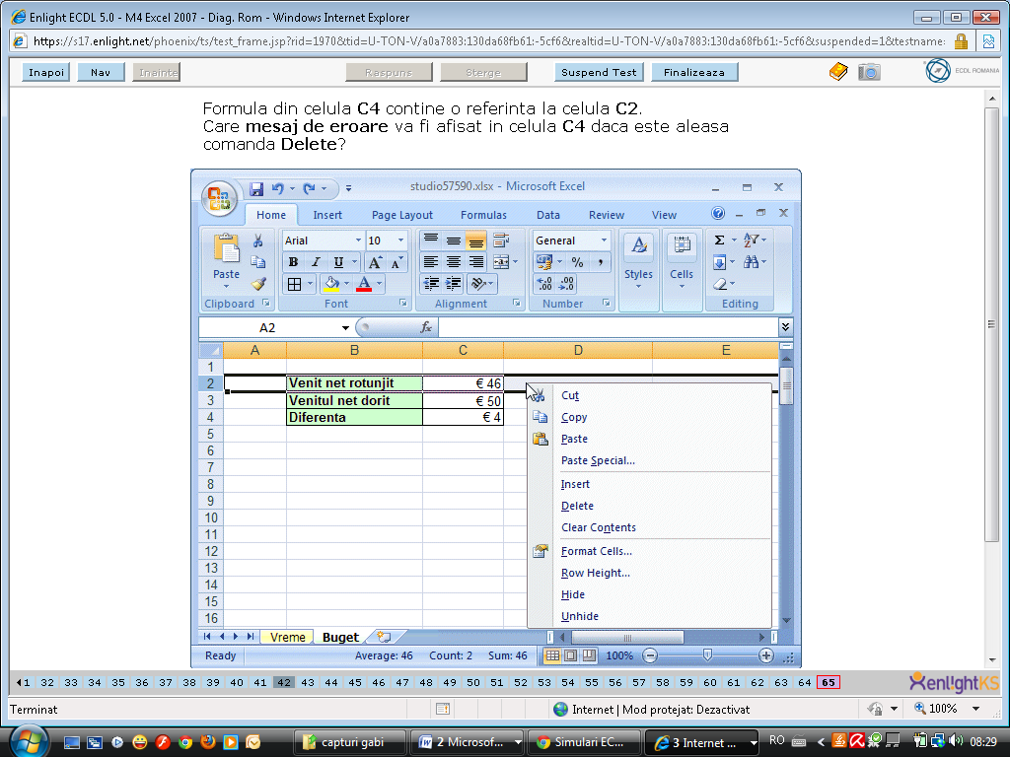Formula din celula **C4** conţine o referinţă la celula C2. Care mesaj de eroare va fi afişat în celula C4 dacă este aleasă comanda **Delete** pentru C2?

* #DIV/0!
* #NAME?
* #REF!
* #####